Tomcat版本冲突问题
几天把项目搭建好之后一运行就报以下的错误，上网一查是关于tomcat的版本冲突问题，果然把版本升上7.0.26就行了

端口被占用问题
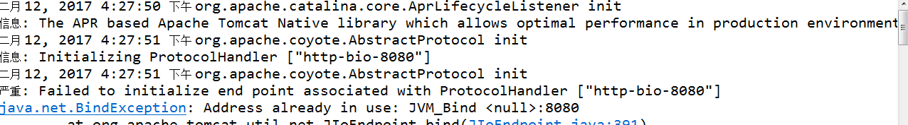
解决办法：
关掉myeclipse，打开任务管理器，把javaw.exe的进程杀掉。
网上查找的办法：
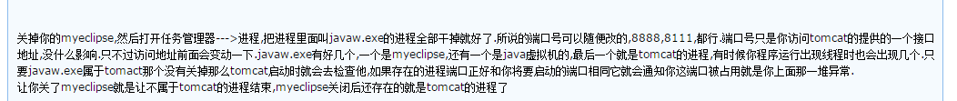

POI
- 新建sheet时，调用模版开发，如果用的是createSheet()，当打开.xls文件时会报以下错误：（其实也不算是错误吧）
（其实是数据写去了其他的sheet中）
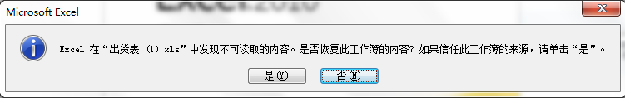
解决方案：

数据写入文件发生的错误
本来要写成这样的文件：
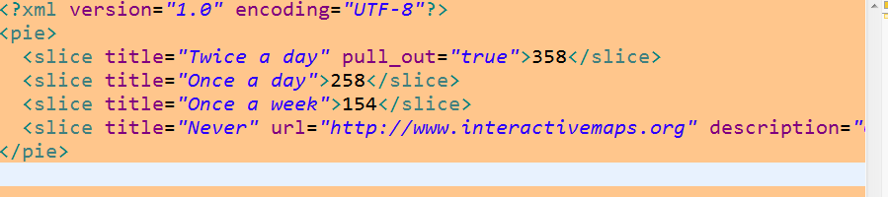
但是写代码的时候写的是这样的：
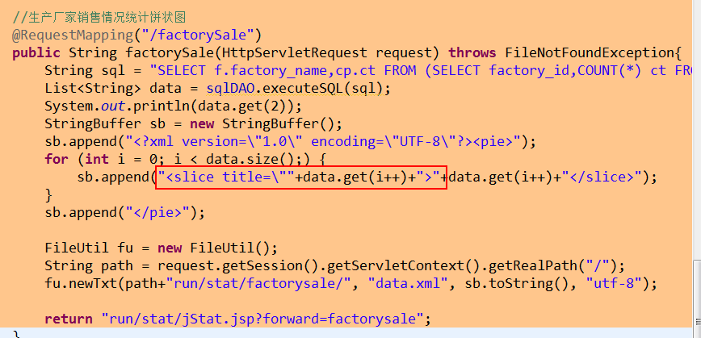
结果写出来的文件是这样的：
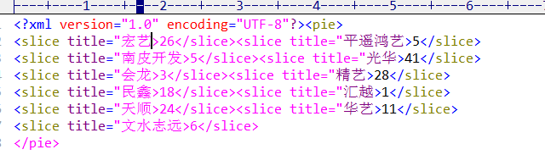

页面跳转的问题

ssm框架，使用的@requestMapping（“”），success.jsp明明是放在根目录下的，为什么跳转的时候多了个/user
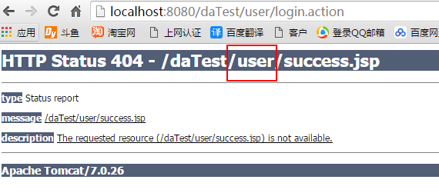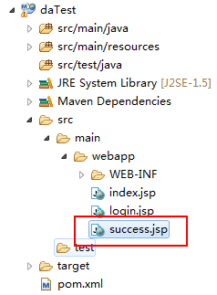
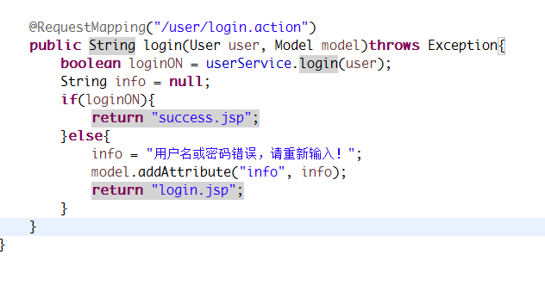
解决方法：把前缀改为/(原先是空的，没有前缀)
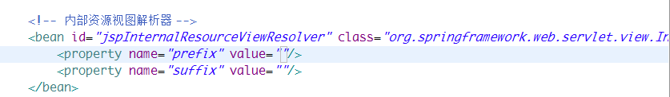
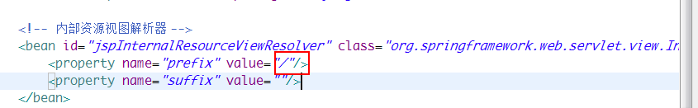

button标签有一个bug
from表单中button标签会有一个触发form提交的bug，如下：
我设置了一个dinghuoqi()的方法，也是访问的order/dinghuoqi.do，那是一个action，返回的是json格式的字符串。当我点击按钮时，会先触发button的onclick事件，然后再触发form表单的提交。
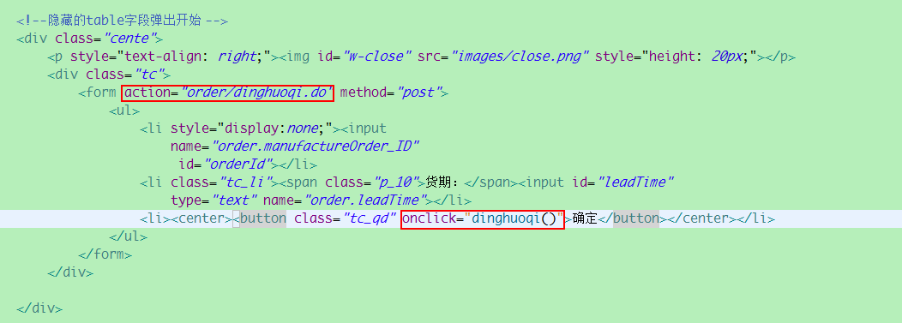
由于返回的是一个json数据，form提交后接收回来会直接显示成这样：
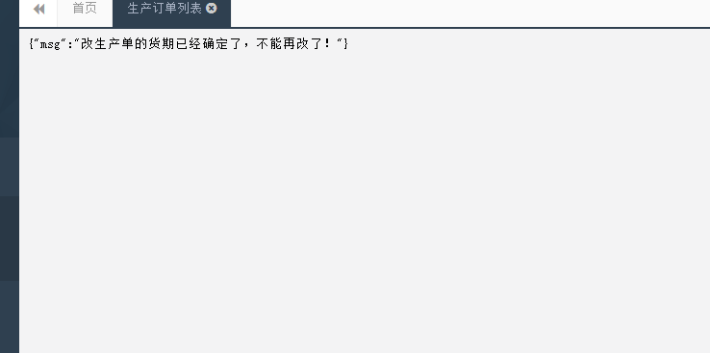
解决办法：
- 去掉form表单的action，让form没得提交
- Button默认type是submit，才会触发form提交，所以，把type改成button
- 用input，不用button

从svn检出的项目报错

pom文件出错：
额，错误解决了。一般是有一个.lastUpdate文件，把它删除了就行了。

一般的js、xml文件出错
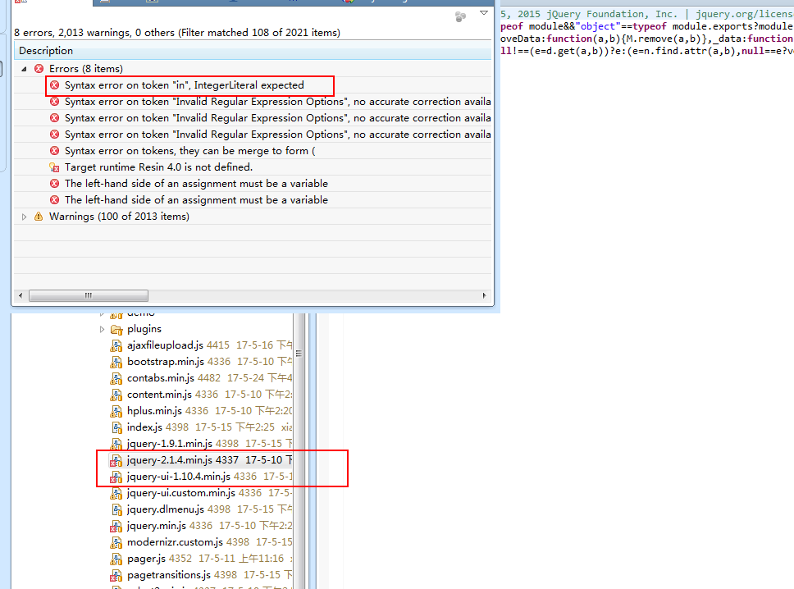
解决办法：
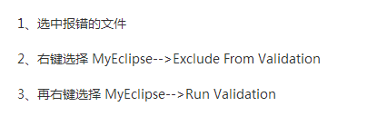

全局变量和局部变量
本来应该用局部变量的，错误的用了全局变量：
错误的事例：
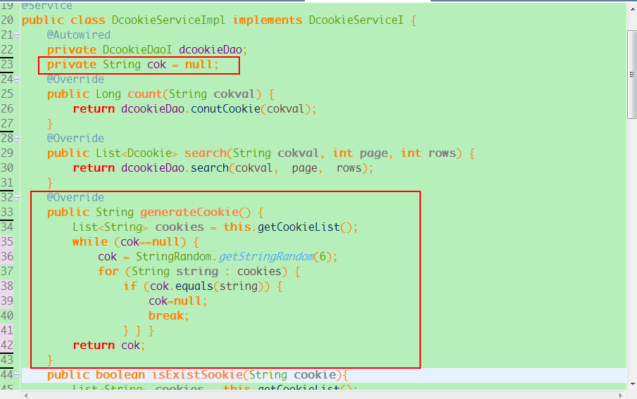
正确的事例：
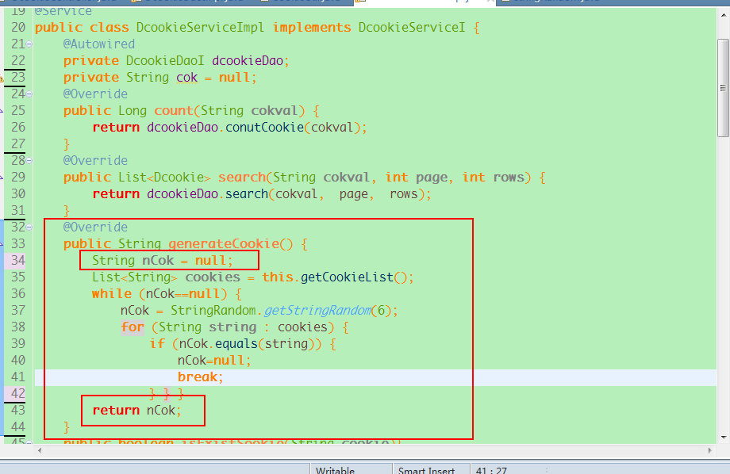

Mysql

关键字冲突
[17-09-06 12:13:07.149] {resin-47} HHH000388: Unsuccessful: create table Technics (technics_ID integer not null auto_increment, procedure varchar(255), technicsType varchar(255), primary key (technics_ID))
[17-09-06 12:13:07.149] {resin-47} You have an error in your SQL syntax; check the manual that corresponds to your MySQL server version for the right syntax to use near 'procedure varchar(255),
technicsType varchar(255),
primary key (' at line 3
原因：procedure 是mysql的关键字。
Mysql关键字：http://www.cnblogs.com/lawdong/archive/2010/08/08/2357903.html

页面中onclick()方法传值的问题：
以上这样是不行的，中文要加双引号或引号

Maven

maven 加入json-lib.jar 报错 Missing artifact net.sf.json-lib:json-lib:jar:2.4:compile
pom.xml 内容：
- <dependency>
- <groupId>net.sf.json-lib</groupId>
- <artifactId>json-lib</artifactId>
- <version>2.4</version>
- </dependency>
报错误：Missing artifact net.sf.json-lib:json-lib:jar:2.4:compile
原因：json-lib是需要区分jdk版本的，pom.xml中的配置应加上标签classifier指定jdk版本，如用jdk15
修改为：
- <dependency>
- <groupId>net.sf.json-lib</groupId>
- <artifactId>json-lib</artifactId>
- <version>2.4</version>
- <classifier>jdk15</classifier><!--指定jdk版本-->
- t;/dependency>

从前端页面跳转到后台action

Ajax

用ajax向后台传输数据，json中data数据和action属性匹配不上。
错误描述：
[com.opensymphony.xwork2.interceptor.ParametersInterceptor]Developer Notification (set struts.devMode to false to disable this message):
Unexpected Exception caught setting 'cloth.cName' on 'class com.youguokj.controller.ClothController: Error setting expression 'cloth.cName' with value ['阿斯蒂芬', ]

原因：model中的getter、setter 方法的命名不正确，不符合驼峰命名法。

项目编译问题：
今天突然发现myeclipse不编译我更改的java文件了，projectclean后，classes中所有的class文件没了，各种捣鼓，最后可能是删除了problems中保的错误，然后重新projectclean就行了。（不确定是不是这样操作，但是成功的编译过来了）

SpringMVC

接口方法私有化导致的Controller中所有service注入都是null
